 | Министерство науки и высшего образования Российской Федерации  Федеральное государственное бюджетное образовательное учреждение  высшего образования  «Московский государственный технический университет имени Н.Э. Баумана  (национальный исследовательский университет)»  (МГТУ им. Н.Э. Баумана)

ФАКУЛЬТЕТ «ИНФОРМАТИКА И СИСТЕМЫ УПРАВЛЕНИЯ»

КАФЕДРА «ПРОГРАММНОЕ ОБЕСПЕЧЕНИЕ ЭВМ И ИНФОРМАЦИОННЫЕ ТЕХНОЛОГИИ»
ОТЧЕТ ПО ЛАБОРАТОРНОЙ РАБОТЕ № 7
ПО ДИСЦИПЛИНЕ «ТИПЫ И СТРУКТУРЫ ДАННЫХ»

Хеш-таблицы
Вариант № 4

Студент: Бурындин Григорий

Группа: ИУ7-33Б

Преподаватель: Барышникова М. Ю.
2025 г.
Содержание
Условие задачи 3
Описание технического задания 4
Исходные данные и результаты 4
Описание задачи 5
Способ обращения к программе 6
Возможные аварийные ситуации и ошибки пользователя 6
Описание внутренних структур данных 7
Описание алгоритма 8
Сигнатуры функций 11
Тесты 13
Выводы 16

Условие задачи
Задача состоит в разработке программы, моделирующей работу с набором зарезервированных слов языка C++, представленных в виде нескольких структур данных: двоичного дерева поиска, АВЛ-дерева и двух вариантов хеш-таблиц с различными методами разрешения коллизий. Каждый элемент должен содержать два поля:
- Ключ: зарезервированное слово языка C++, определяющее положение элемента в структурах данных.
- Данные: текстовая подсказка (HELP), выводимая при обращении к этому слову.
Программа должна построить хеш-таблицу и вышеописанные деревья на основе не менее чем двадцати ключевых слов C++ и обеспечить выполнение следующих функций:
- Поиск введённого пользователем слова с выводом HELP-описания.
- Добавление нового слова с его текстовым описанием.
- Построение и сравнение следующих структур данных:
  - двоичное дерево поиска,
  - АВЛ-дерево,
  - хеш-таблица с открытой адресацией,
  - хеш-таблица с цепочным методом разрешения коллизий.
- Возможность изменения хеш-функции и реструктуризации таблицы при превышении среднего числа сравнений.
- Анализ эффективности различных методов поиска и вставки на одном и том же наборе данных.
Программа должна позволять сравнивать производительность всех перечисленных структур данных, оценивать память и проводить замеры эффективности.

Описание технического задания
Программа моделирует работу с множеством зарезервированных слов языка C++, представленных в виде нескольких структур данных: двоичного дерева поиска, АВЛ-дерева и двух хеш-таблиц с различными методами разрешения коллизий. На основе этих структур выполняются как операции пользователя, так и автоматическое тестирование.
Входные данные:
- Набор из не менее 20 зарезервированных слов языка C++, служащий основой для построения деревьев и хеш-таблиц.
- HELP-описания для каждого слова.
- Новые слова и их подсказки, вводимые пользователем для добавления в структуры. Длина слова должна быть более 8 символов, длина описания к нему не более 98 символов.
Выходные данные:
- Сообщения о добавлении, удалении и поиске элементов в деревьях и хеш-таблицах.
- Графическая визуализация АВЛ и ДДП при помощи Graphviz
- Вывод хеш-таблиц:
• таблица с открытой адресацией,
• таблица с цепочным методом разрешения коллизий.
- В тестовом режиме — числовые измерения, включая:
• время поиска в ДДП, АВЛ-дереве и обеих хеш-таблицах,
• среднее количество сравнений,
• влияние размера таблицы и метода разрешения коллизий на эффективность,
• сравнение трудоёмкости добавления нового слова в дерево и в хеш-таблицу (с учётом возможной реструктуризации).

Описание задачи
Цель работы состоит в разработке программной модели, выполняющей хранение и обработку набора зарезервированных слов языка C++ с использованием следующих структур данных: двоичного дерева поиска, АВЛ-дерева и хеш-таблиц с различными методами разрешения коллизий. Разрабатываемая программа должна обеспечить:
- Построение базовых структур данных
Необходимо реализовать:
• построение двоичного дерева поиска (ДДП) на основе заданного набора слов,
• построение сбалансированного АВЛ-дерева,
• построение двух вариантов хеш-таблиц: с открытой адресацией и с цепочным методом обработки коллизий.
Для всех структур должно выполняться добавление элементов, поиск по ключу и вывод содержимого в удобной форме.
- Работу с HELP-подсказками
Каждому ключевому слову сопоставляется текст справки. Программа должна обеспечивать:
• вывод подсказки по введённому пользователем слову,
• добавление нового слова с соответствующим HELP-описанием,
• вставку в дерево, АВЛ-дерево и обе хеш-таблицы.
При превышении допустимого среднего числа сравнений требуется выполнить реструктуризацию хеш-таблицы с автоматическим изменением хеш-функции.
- Визуализацию структур данных
Программа должна формировать текстовый вывод хеш-таблиц, и визуальное отображение деревьев при помощи Graphviz
- Сравнение эффективности алгоритмов
Необходимо провести измерения времени выполнения и количества сравнений для различных операций:
• поиск в ДДП, АВЛ-дереве и обеих хеш-таблицах,
• вставка нового слова с анализом затрат, включая возможную перестройку таблицы.
Сравнение проводится при разных размерностях хеш-таблиц и разных вариантах хеш-функций.
Дополнительно оценивается влияние метода разрешения коллизий на производительность при одинаковом наборе данных.

Способ обращения к программе
Вызов программы производится с использованием команды ./app.exe через консоль без аргументов. Пользователь взаимодействует с программой при помощи меню, выбирая необходимые действия:
1. Показать структуры (Визуализация)
2. Найти слово (HELP) и сравнить эффективность
3. Добавить новый элемент
4. Удалить элемент
5. Бенчмарк: Таблица эффективности поиска (BST, AVL, Hash)
6. Тест реструктуризации (добавление многих эл.)
7. Объем памяти структур.
8. Сброс данных

Возможные аварийные ситуации и ошибки пользователя
- Ошибки при добавлении элемента
1. Слишком длинное ключевое слово: если введённое слово превышает 8 символов, программа выводит сообщение об ошибке и повторно запрашивает ввод.
2. Слишком длинное описание (HELP): если введённая подсказка превышает 98 символов, программа уведомляет пользователя и запрашивает корректный текст.
- Ошибки при работе с пустыми структурами
1. Удаление из пустой структуры: при попытке удалить слово из ДДП, АВЛ-дерева или хеш-таблицы, если структура уже полностью пуста, выводится сообщение об ошибке.
2. Поиск в пустой структуре: если выполняется поиск слова в пустом дереве или таблице, программа сообщает об отсутствии данных.
- Ошибки при поиске
1. Поиск несуществующего слова: если пользователь вводит ключ, которого нет в ДДП, АВЛ-дереве или хеш-таблице, программа уведомляет о невозможности найти элемент.
- Ошибки взаимодействия с меню
1. Некорректный выбор пункта меню: при вводе числа вне диапазона доступных пунктов или нечислового значения программа выводит сообщение об ошибке и предлагает повторный ввод.

Описание внутренних структур данных
typedef struct ChainNode {
char key[MAX_KEY_LEN];
char value[MAX_VALUE_LEN];
struct ChainNode *next;
} ChainNode;
Структура узла связанного списка, содержащего ключевое слово и подсказку.
- key: ключевое слово.
- value: текст подсказки (HELP).
- next: указатель на следующий элемент цепочки или NULL, если конец списка.
typedef struct ChainingTable {
ChainNode **array;
int size;
int count;
} ChainingTable;
Структура хеш-таблицы, реализованной методом цепочек.
- array: массив указателей на списки ChainNode.
- size: текущий размер таблицы.
- count: текущее количество элементов в таблице.

typedef struct OpenAddressEntry {
char key[MAX_KEY_LEN];
char value[MAX_VALUE_LEN];
int is_occupied;
} OpenAddressEntry;
Структура записи в массиве хеш-таблицы с открытой адресацией.
- key: ключевое слово.
- value: текст подсказки (HELP).
- is_occupied: статус ячейки (1 — занято, 0 — свободно, -1 — освобождено после реструктуризации).
typedef struct OpenAddressTable {
OpenAddressEntry *array;
int size;
int count;
} OpenAddressTable;
Структура хеш-таблицы с открытой адресацией.
- array: массив записей OpenAddressEntry.
- size: текущий размер таблицы.
- count: текущее количество элементов (включая удалённые).

typedef struct Node {
char key[MAX_KEY_LEN];
char value[MAX_VALUE_LEN];
struct Node *left;
struct Node *right;
} Node;
Структура узла двоичного дерева поиска.
- key: ключевое слово.
- value: текст подсказки (HELP).
- left: указатель на левое поддерево или NULL.
- right: указатель на правое поддерево или NULL.
typedef struct AVL_Node {
char key[MAX_KEY_LEN];
char value[MAX_VALUE_LEN];
int height;
struct AVL_Node *left;
struct AVL_Node *right;
} AVL_Node;
Структура узла АВЛ-дерева.
- key: ключевое слово.
- value: текст подсказки (HELP).
- height: высота поддерева, корнем которого является этот узел.
- left: указатель на левое поддерево или NULL.
- right: указатель на правое поддерево или NULL.

Описание алгоритма
Программа предназначена для сравнения четырёх структур данных, используемых для хранения пар «ключ-значение»:
- Двоичное дерево поиска (BST)
- АВЛ-дерево (AVL)
- Хеш-таблица с методом цепочек
- Хеш-таблица с открытой адресацией
Для всех структур реализованы операции поиска, добавления, удаления и визуализации. При работе программа фиксирует количество сравнений — основной показатель эффективности алгоритмов.

1. Показ структуры
Выводится текущее состояние каждой структуры данных.
- BST и AVL преобразуются в формат DOT и визуализируются через Graphviz.
- В хеш-таблицах отображается содержимое всех ячеек.

2. Поиск (HELP)
По заданному ключу выполняется поиск во всех структурах.
Для каждой структуры выводится количество сравнений, необходимых для нахождения элемента или подтверждения его отсутствия.

3. Добавление элемента
Вставка пары «ключ-значение» во все структуры.
Дополнительно:
- В хеш-таблицах контролируется возникновение коллизий и уровень заполнения. При превышении порога запускается реструктуризация.
При методе цепочек реструктуризация выполняется при слишком длинной цепочке в ячейке.
При методе открытой адресации реструктуризация запускается при достижении порогового коэффициента заполнения
Сама реструктуризация происходит следующим образом: вычисляется новый, больший размер таблицы (следующее простое число, большее предыдущего не менее чем в 1.2 раз), создаётся новый массив, после чего все существующие элементы по очереди заново вставляются в новую таблицу согласно новой хэш-функции, а старый массив освобождаются из памяти.
- В AVL выполняются повороты для поддержания балансировки.
Для каждой структуры выводится число сравнений, потребовавшихся для вставки.

4. Удаление элемента
Удаление элемента по ключу из всех структур.
- В деревьях используются стандартные правила удаления узла.
- В открытой адресации ячейка помечается как «удалённая», для корректной работы поиска элемента.
Выводится количество сравнений для поиска удаляемого элемента.

5. Бенчмарк поиска
Проводится серия из 1000 поисковых операций каждого из элементов. Для получениях этих элементов, берётся текущее дерево, а так же генерируются деревья размерами 100, 1000, 10000, 100000.
Для всех структур вычисляются:
- среднее число сравнений,
- общее время выполнения поиска,

6. Тест коллизий
В хеш-таблицы вставляется некоторое количество (вводится пользователем) случайных элементов.
Измеряются:
- общее время вставок,
- среднее число сравнений,
- количество рехеширований,
- использование памяти после теста.

7. Оценка объёма памяти
Программа выводит объем памяти, занимаемой каждой структурой:
- количество и размер узлов для деревьев,
- общая, используемая и избыточная память для хеш-таблиц.

8. Сброс данных
Очистка всех структур и повторная инициализация с исходным набором слов.

Сигнатуры функций

1. Общие
*unsigned int hash_function(const char key, int m)
Возвращает хеш-индекс для строки key в таблице размером m.
2. BST (Двоичное дерево поиска)
**Node *insert_bst_with_count(Node *root, const char *key, const char value, int comparisons)
Возвращает новый корень после вставки. В comparisons записывается количество сравнений.
**Node *delete_bst_with_count(Node *root, const char key, int comparisons)
Возвращает новый корень после удаления. В comparisons записывается количество сравнений.
**int search_bst_count(Node root, const char key)
Возвращает количество сравнений, выполненных при поиске.
*size_t memory_*size_t memory_bst(Node root)bst(Node root)
Возвращает общий объем памяти, занимаемый узлами BST.

AVL-дерево
**AVL_Node *insert_avl_with_count(AVL_Node *root, const char *key, const char value, int comparisons)
Возвращает новый корень после вставки. Подсчитывает сравнения и выполняет балансировку.

Хеш-таблица с цепочками
**int insert_chaining_second_method(ChainingTable *table, const char key, const char value)
Возвращает количество сравнений. При превышении порога возвращаемое значение содержит флаг рехеширования.
**int delete_chaining_second_method(ChainingTable *table, const char key, int comparisons)
Возвращает статус удаления (0 или 1). Количество сравнений записывается в comparisons.

Хеш-таблица с открытой адресацией
**int insert_open_addressing_first_method(OpenAddressTable *table, const char key, const char value)
Возвращает количество сравнений при вставке. При переполнении выполняет рехеширование.
*size_t memory_open_addressing_total(OpenAddressTable table)
Возвращает общий объем выделенной памяти, включая все слоты таблицы.
#define MAX_COLLISIONS 4

Константа, описывающее максимальное количество сравнений, для которых не нужно производить реструктуризацию при цепочном хешировании

#define MAX_LOAD_SIZE 0.70

Константа, описывающее максимальное заполнение, до достижения которого не следует производить реструктуризацию

Тесты
№ | Тип | Операция | Вход | Ожидаемый результат
1 | Позитив | Добавить | Новый ключ “test” | Элемент добавлен, вывод сравнений для всех структур
2 | Позитив | Удалить | Существующий ключ “goto” | Элемент удалён, вывод сравнений
3 | Позитив | Найти | Существующий “if” | Найдено значение, вывод сравнений
4 | Негатив | Найти | Несуществующий “dasd ” | “Не найдено”, вывод количества сравнений, необходимых для того, чтобы узнать, что элемента нет.
5 | Позитив | Добавить | Дубликат “int” | Значение обновлено, количество элементов не изменилось
6 | Бенчмарк | Тест коллизий | 1000 элементов | Рехеширования выполняются, вывод статистики и времени
7 | Бенчмарк | Объем памяти | — | Корректный расчёт Total/Used/Overhead
8 | Бенчмарк | Поиск | 1000 итераций | Таблица: средние сравнения, время, память
9 | Позитив | Показать структуры | — | Созданы изображения деревьев, выведены таблицы хешей
10 | Позитив | Удалить | Корневой узел | Удаление корректно, AVL остаётся сбалансированным, остальные структуры тоже корректно обработаны.

Примеры работы программы
Взаимодействие с программой происходит через меню:
1. Отобразить состояние структур (и создать png)
2. Найти HELP по слову
3. Добавить новый элемент
4. Бенчмарк: Таблица эффективности поиска (BST, AVL, Hash)
5. Тест коллизий (Стресс-тест хеш-таблиц)
6. Сбросить данные к начальным данным.
7. Выход
Примеры работы базовых операций на структурах
1. Добавление нового элемента в структуры.

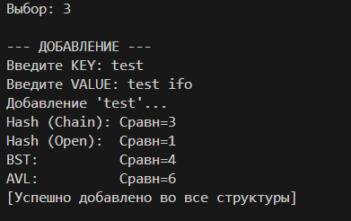
2. Для проверки, визуализируем структуры:
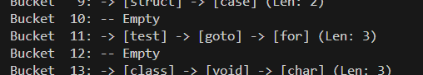
Для цепочной адресации элемент был успешно добавлен.
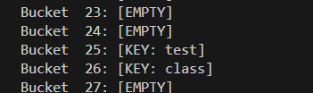
Для открытой адресации элемент был успешно добавлен.
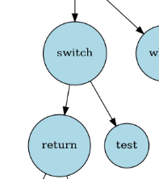
Для ДДП элемент был аналогично успешно добавлен.
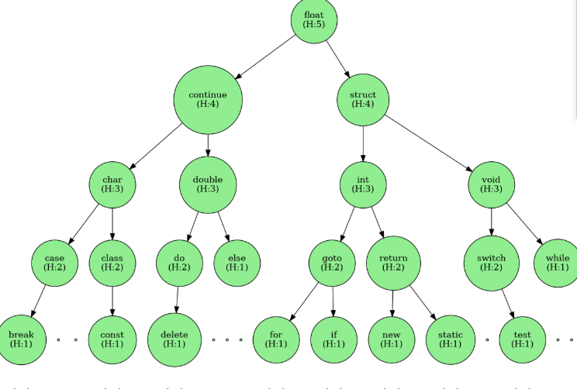 Для авл дерева аналогично. Дерево остаётся сбалансированным.
3. Удаление несуществующего ключа:
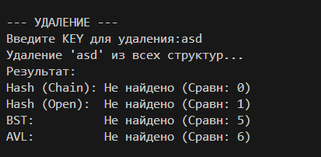
4. Удаление существующего ключа:
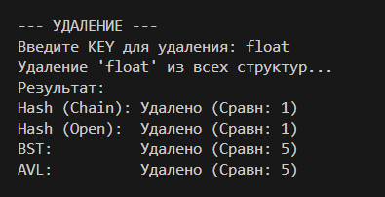
Структуры были обновлены. Рехеширование не понадобилось.
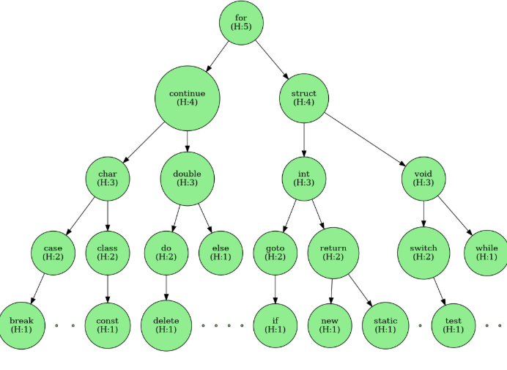
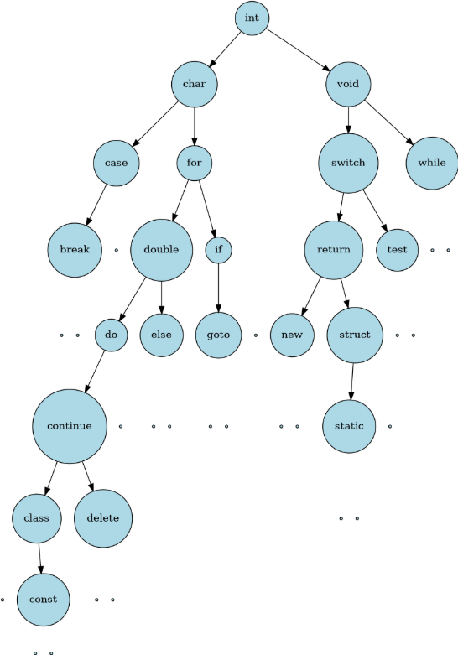
Вывод хэш таблиц слишком объёмный, поэтому, для наглядности, производится проверка, есть ли удалённый элемент в них:
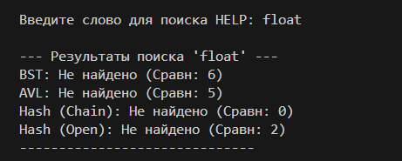
5. Сброс данных. Ключ test должен отсутствовать, float присутствовать.
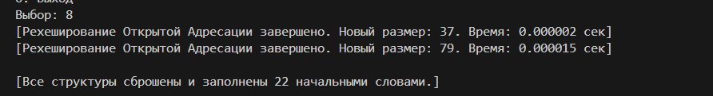
Элемент не найден.
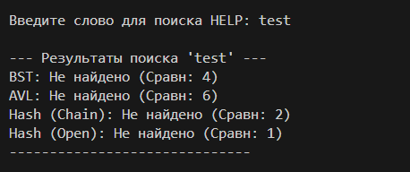
Элемент успешно найден, выводится описание.
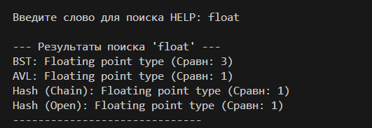
Примеры работы тестов эффективности.
1. Замер поиска элементов:
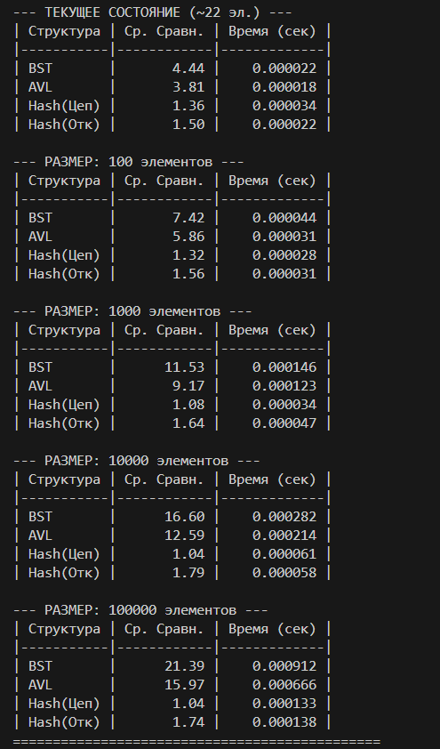
Каждый элемент ищется 1000 раз, берётся среднее время и среднее сравнений.
2. Тестирование коллизий, добавление 100
Дополнительная информация:
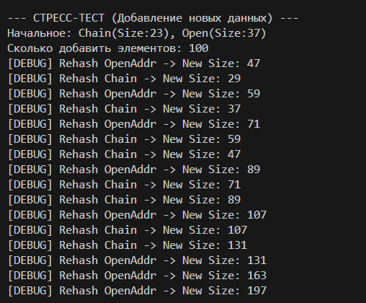
Результаты теста:
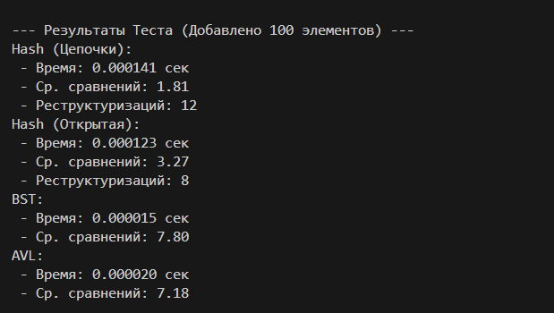
Отдельно можно посмотреть память под хеш-таблицы, для 100 добавленных элементов:
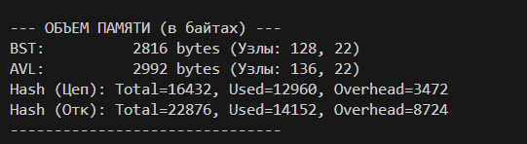
Примеры реструктуризации
На примере ключа char
Открытая адресация:
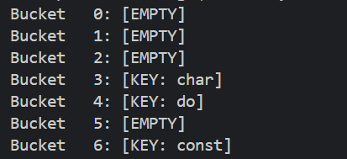
Цепочная адресация:
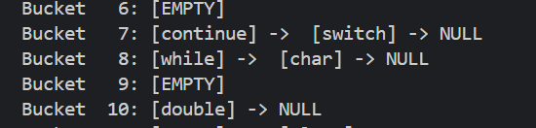
После добавления 5 случайных ключей в обе структуры, программа выводит следующее:
Рехеширование было произведено только в открытой адресации:
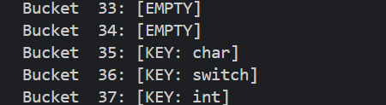
В цепочной элемент остался на том же месте: 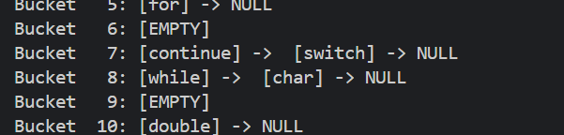
После добавления ещё 5 элементов, реструктуризация проведена не была, таблицы остались в том же виде:
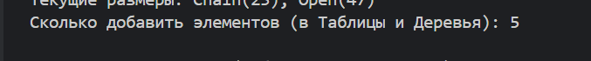
После добавления ещё 5 элементов, в обоих таблицах была проведена реструктуризация:
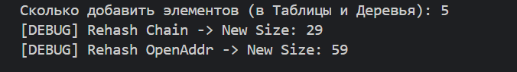
Элемент char поменял своё положение в обоих таблицах:
Открытое хэширование:
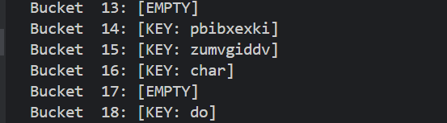
Цепочное хэширование:
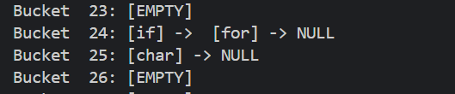

Замеры
1. Сравнение поиска элементов.
Методика проведения: работа проводилась с каждой из 4 структур. Каждый элемент искался по 1000 раз. Выводились среднее время поиска, количество сравнений, и память на каждую из структур.
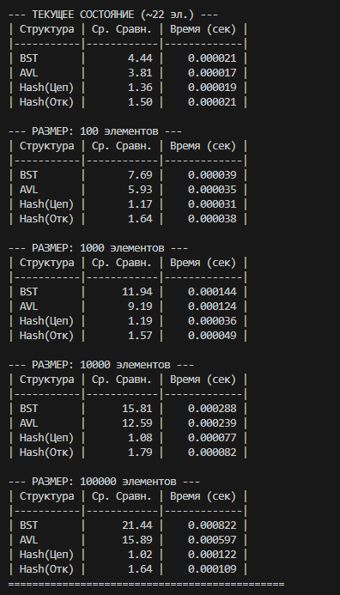
- Сравнение обработки коллизий при разных реализациях хэширования
Методика проведения: в текущие хэш таблицы добавлялись случайные ключи. В данном случае, 1000.
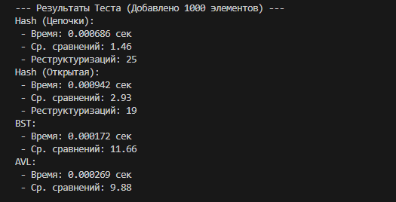
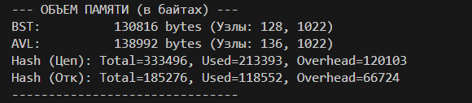
На экран выводится память, выделенная конкретно на элементы, память на структуру, и лишняя, неиспользуемая память. Так же, количество реструктуризаций.

Выводы
В ходе выполнения лабораторной работы были исследованы три структуры данных: двоичное дерево поиска (ДДП), сбалансированное дерево (AVL) и хеш-таблица. Цель сравнения заключалась в определении наиболее целесообразной структуры для реализации каталога файлов. Так же был проведён анализ эффективности операций поиска, удаления и обхода.
Использование деревьев даёт преимущество по памяти: обе структуры требуют небольшого дополнительного объёма служебных данных. Однако операции поиска и удаления в несбалансированном ДДП могут существенно замедляться при вырожденной структуре дерева, поскольку глубина дерева растёт вплоть до O(N). Сбалансированное дерево (AVL) уменьшает эту проблему, но сохраняет относительно высокий уровень сравнений при поиске.
В противоположность этому, хеш-таблицы обеспечивают минимальное число сравнений, что отражается на времени выполнения операций. В стандартных условиях поиск и удаление выполняются в среднем за O(1). Однако это достигается за счёт увеличенного расхода памяти: хеш-таблицы используют массив фиксированного размера с запасом, что приводит к заметному росту общего объёма памяти по сравнению с деревьями.
Для подтверждения в отдельном пункте "ЗАМЕРЫ" были проведены замеры времени для разных размеров, отдельно замерялась память. Ниже приведены замеры для поиска каждого из 1000 элементов по 1000 раз (время), и память, необходимая для каждой из структур для содержания в себе 1000 элементов.
Структура | Среднее число сравнений при поиске | Время выполнения поиска (сек) | Память (байт)
ДДП | 11.39 | 0.000143 | 130816
AVL | 9.94 | 0.000124 | 138992
Хеш-таблица (chain) | 1.12 | 0.000037 | 333496
Хеш-таблица (открытая адресация) | 1.57 | 0.000046 | 185276
Полученные экспериментальные данные подтверждают теоретические оценки: хеш-таблицы показали наибольшую скорость поиска (сложность близка к O(1), опережая структуры на основе деревьев O(logN). При этом АВЛ-дерево оказалось эффективнее обычного дерева поиска (9.94 сравнения против 11.39) благодаря балансировке, уменьшающей высоту дерева. Анализ памяти показал, что метод цепочек является наиболее затратным из-за расходов, на хранение самого массива, и отдельных элементов, тогда как открытая адресация расходует память лишь на сам массив, при этом обеспечивает более компактное хранение данных при примерно такой же скорости доступа.
Дополнительно была изучена реструктуризация хеш-таблицы. Она необходима в случаях, когда количество сравнений (или заполнение) при поиске или удалении элемента превышает допустимый порог. В данной работы значение составляет 3 сравнения - для цепочного решения коллизий, а заполнение в 70%. Превышение этих порога свидетельствует о накоплении коллизий, что требует перераспределения элементов в новую таблицу увеличенного размера.

Ответы на вопросы
- Чем отличается идеально сбалансированное дерево от АВЛ дерева?
Идеально сбалансированное дерево имеет одинаковую высоту всех поддеревьев, тогда как АВЛ-дерево допускает разницу высот левого и правого поддеревьев не более 1, поддерживая баланс при вставке и удалении.
- Чем отличается поиск в АВЛ-дереве от поиска в дереве двоичного поиска?
Поиск в АВЛ-дереве проходит быстрее в худшем случае, так как дерево сбалансировано, а в обычном ДДП глубина может достигать N, что замедляет поиск.
- Что такое хеш-таблица, каков принцип ее построения?
Хеш-таблица — это структура данных для хранения пар «ключ-значение», где ключ преобразуется хеш-функцией в индекс массива, обеспечивая быстрый доступ к элементу.
- Что такое коллизии? Каковы методы их устранения?
Коллизия возникает, когда два ключа получают одинаковый индекс в массиве. Методы устранения: цепочки (связанные списки) и открытая адресация (линейное пробирование).
- В каком случае поиск в хеш-таблицах становится неэффективен?
Когда слишком много коллизий или коэффициент заполнения таблицы высок (например, >70%), поиск требует проверки множества элементов и теряет преимущество O(1).
- Эффективность поиска в АВЛ деревьях, в дереве двоичного поиска, в хеш-таблицах
- АВЛ-дерево: O(log N) в худшем случае.
- ДДП: O(N) в худшем случае (вырожденное дерево), O(log N) в среднем.
- Хеш-таблица: O(1) в среднем при низком числе коллизий, O(N) при высокой нагрузке.

